EFEKTIVITAS PROGRAM CIREBON SIAGA 112
DI DINAS KOMUNIKASI, INFORMATIKA, DAN STATISTIK
KOTA CIREBON

SKRIPSI

Untuk memenuhi salah satu syarat guna memperoleh gelar Sarjana
pada Program Studi Administrasi Publik

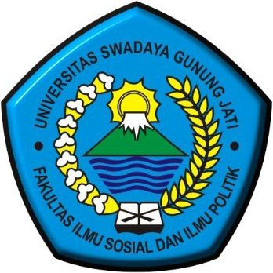

Oleh :
Bintang Vidhiansyah
NPM. 119090070

FAKULTAS ILMU SOSIAL DAN ILMU POLITIK
UNIVERSITAS SWADAYA GUNUNG JATI
2023

